2020年高考物理100考点最新模拟题千题精练
第一部分 直线运动
二．位移图像（基础篇）
一．选择题
1．（6分）(2019陕西西安三模)甲、乙两物块在同一直线上运动的x﹣t图象如图所示，乙物块做匀变速运动，加速度大小为0.2m/s²，两图线相切于坐标点（5s，﹣3m），下列说法正确的是（ ）
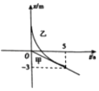
A．前5s内甲、乙的运动方向一直相同
B．t＝5s时甲、乙相遇且速度相同
C．乙的初速度大小为1.8m/s
D．t＝0时甲、乙相距2.8m
2（2019武汉部分示范性高中联考）如图所示为甲、乙两个质点在0~t₀时间内沿同一直线运动的位移——时间图象，在两个质点在0~t₀时间内（ ）
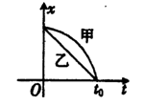
A．任一时刻的加速度都不同
B．位移大小不相等
C．任一时刻的速度都不同
D．运动方向不相同
3.（2019四川宜宾一模）如图所示，甲图为质点 a 和 b 做直线运动的位移—时间(x-t)图象，乙图为质点 c 和 d做直线运动的速度—时间(v-t)图象，由图可知（ ）
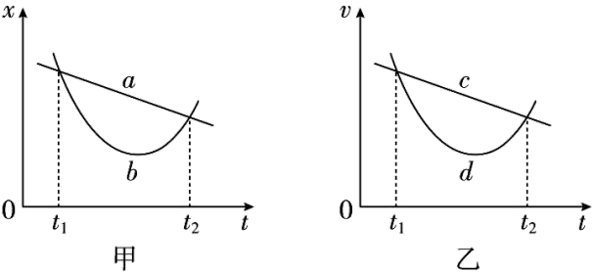
A.. 若 t₁ 时刻 c、d 两质点第一次相遇，则 t2 时刻 c、d 两质点第二次相遇
B. t1～t2 时间内，质点 b 通过的位移大于质点 a 通过的位移
C. 在 t1 时刻，质点 c、d 的加速度 ac > ad
D. 在 t1～t2 时间内，质点 d 的平均速度小于质点 c 的平均速度
4. .(2019河南天一大联考6如图所示为A、B两物体从同一点出发的位移一时间图象，则下列说法正确的是（ ）
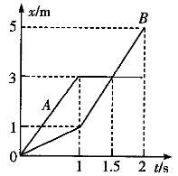
A.0-2s内A、B两物体的运动方向都发生了改変
B.1.5s末A、B两物体的速度相同
C.0～1.5s的时间内，A的平均速度等于B的平均速度
D.0-2s内A、B两物体之间的最大距离为3m
5、(2019河北沧州一中月考)甲、乙两车在同一条直道上行驶,它们运动的位移x随时间t变化的关系如图所示。已知乙车做匀变速直线运动,其图线与t轴相切于t=10 s处,则下列说法正确的是( )
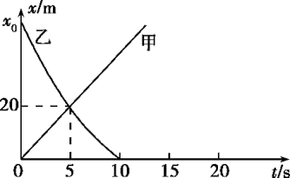
A.甲车的初速度为零
B.乙车的初位置在x₀=60 m处
C.乙车的加速度大小为1.6 m/s²
D.t=5 s时两车相遇,此时甲车速度较大
6.（2019高考II卷押题卷01）某做直线运动的质点的位置–时间图象（抛物线）如图所示，P（2，12）为图线上的一点。PQ为过P点的切线，与x轴交于点Q（0，4）。已知t=0时质点的速度大小为8 m/s，则下列说法正确的是（ ）
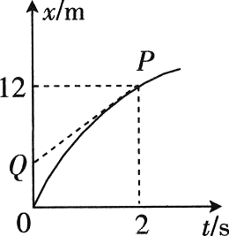
A．质点做匀减速直线运动
B．2 s时，质点的速度大小为6 m/s
C．质点的加速度大小为0.5 m/s²
D．0~1 s内，质点的位移大小为4 m
7．（黑龙江省哈尔滨市第六中学2018届高三下学期考前押题卷）如图甲所示为速度传感器的工作示意图，P为发射超声波的固定小盒子，工作时P向被测物体发出短暂的超声波脉冲，脉冲被运动的物体反射后又被P接收。从P发射超声波开始计时，经时间△t再次发射超声波脉冲。图乙是两次发射的超声波的位移－时间图象，则下列说法正确的是（ ）
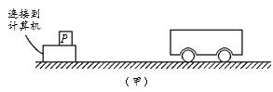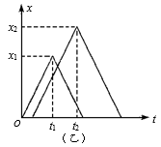
A. 物体到小盒子P的距离越来越近
B. 在两次发射超声波脉冲的时间间隔△t内，物体通过的位移为x₂－x₁
C. 超声波的速度为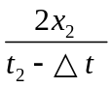
D. 物体在t₁～t₂时间内的平均速度为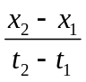
8．（山西省太原市第五中学2018届高三下学期第二次模拟）如图所示为甲、乙两质点做直线运动的位移—时间图象，由图象可知
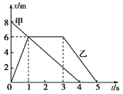
A. 甲、乙两质点会相遇，但不在1s时相遇
B. 甲、乙两质点在1s时相距4m
C. 甲、乙两质点在第1s内运动方向相反
D. 在5s内两质点速度方向一直不同
9.(2018·河南洛阳焦作名校联考)如图所示曲线为一质点沿y轴运动的位置—时间(yt)图像，设竖直向上为y轴正方向，已知图线为一条抛物线，则由图像可知( )
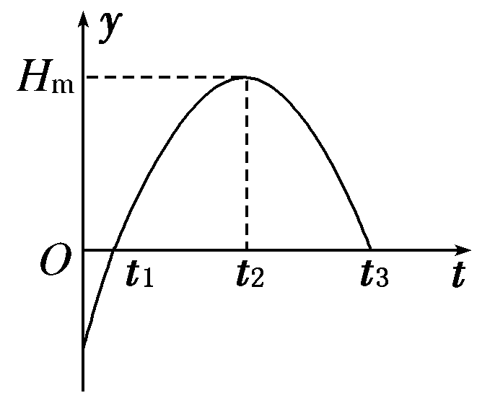
A．t＝0时刻质点速度为0
B．0～t₁时间内质点向y轴负方向运动
C．0～t₂时间内质点的速度一直减小
D．t₁～t₃时间内质点相对坐标原点O的位移先为正后为负
10.（2018湖南怀化期中联考）甲、乙两车在同一条直道上行驶，它们运动的位移x随时间t变化的关系如图所示。已知乙车做匀变速直线运动，其图线与t轴相切于10 s处。则下列说法正确的是（ ）
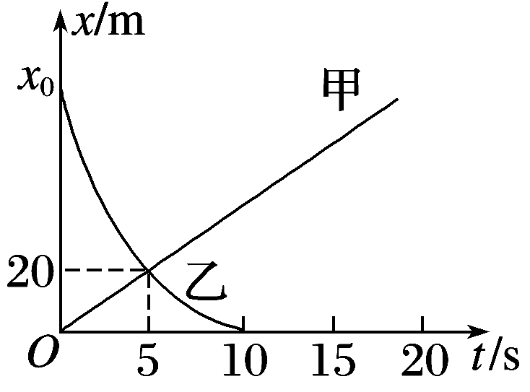
A．甲车的初速度为零
B．乙车的初位置在x₀＝60 m处
C．乙车的加速度大小为1.6 m/s²
D．5 s时两车相遇，此时乙车速度较大
11．（2019浙江嘉兴、丽水联考模拟）如图所示是小张运动过程的x~t图象，x表示它对于出发点的位移，则( )
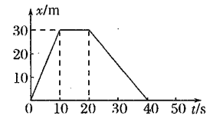
A．10s~20s做匀速直线运动 B．第6s的速度为3m/s
C．第30s的加速度为－1.5m/s² D．距离出发点最远60m
12.(2018·湖北黄冈联考)甲、乙两车某时刻由同一地点，沿同一方向开始做直线运动，以该时刻作为计时起点，得到两车的位移—时间图像，即x t图像如图所示，甲图像过O点的切线与AB平行，过C点的切线与OA平行，则下列说法中正确的是( )
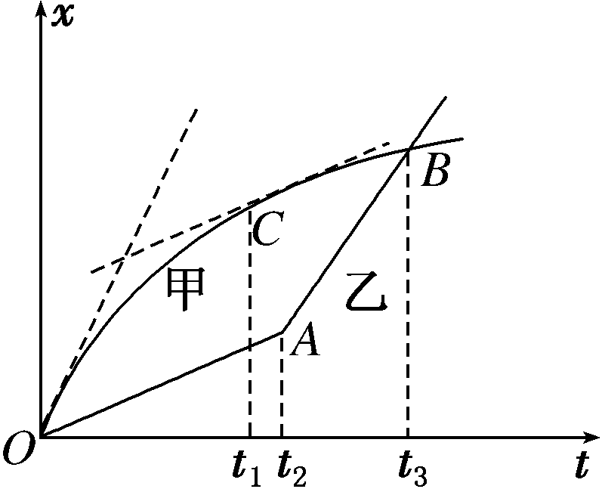
A．在两车相遇前，t₁时刻两车相距最远
B．t₃时刻甲车在乙车的前方
C．0～t₂时间内甲车的瞬时速度始终大于乙车的瞬时速度
D．甲车的初速度等于乙车在t₃时刻的速度
13．(2018·河南名校联考)四辆小车从同一地点向同一方向运动的情况分别如下图所示，下列说法正确的是( )
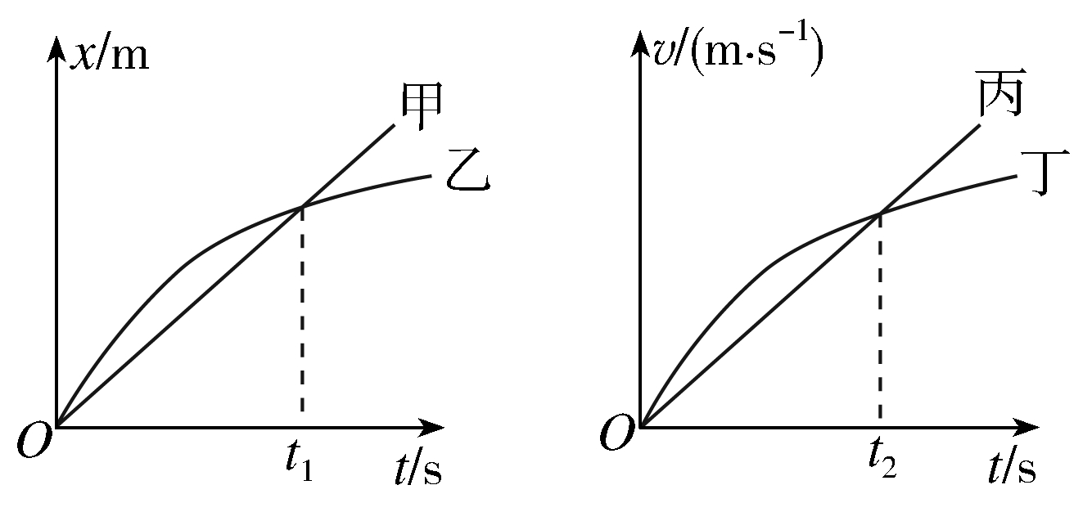
A．甲车做直线运动，乙车做曲线运动

B．这四辆车均从静止开始运动
C．在0～t₂时间内，丙、丁两车在时刻t₂相距最远
D．在0～t₂时间内，丙、丁两车间的距离先增大后减小
14.一质点沿一条直线运动，其位移随时间t的变化关系如图3所示，Oa段和cd段为直线、ac段为曲线，Oa段的平均速度为v₁，ac段的平均速度为v₂，cd段的平均速度为v₃，Od段平均速度为v₄，则( )
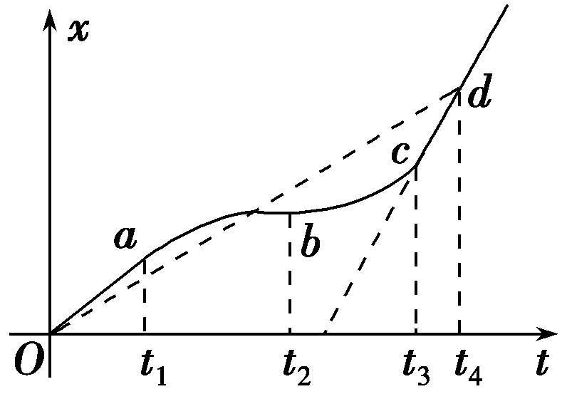
A.Oa段的加速度小于cd段的加速度
B.v₂可能等于v₄
C.v₁、v₂、v₃和v₄中v₃最大
D.在ac段一定存在一个时刻，此时刻的瞬时速度等于v₄
15.（2018合肥联考）图示时一做匀变速直线运动的质点的位置—时间图象（x—t图象），P（t₁，x₁）为图象上一点。PQ为过P点的切线，与x轴交于Q（0，x₁）。则下列说法正确的是（ ）
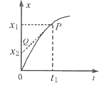
A．t₁时刻，质点的速率为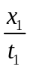
B．t₁时刻，质点的速率为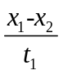
C．质点的加速度为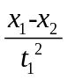
D．0~ t₁时间内，质点的平均速度大小为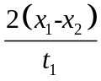
16.如图所示是一个质点做匀变速直线运动的位移—时间图像的一段，从图中所给的数据可以确定（ ）
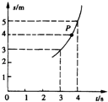
A．质点在运动过程中经过图线上P点所对应位置时的速度小于2m/s
B．质点在运动过程中t=3.5 s时的速度等于2m/s
C．质点在运动过程中在3 s～3.5 s这段时间内位移等于1 m
D．以上说法均不正确
17.（2018河南重点高中联考）如图甲乙所示为某物体在0~t时间内运动的x-t图象和v-t图象，由图可知，在0~t时间内
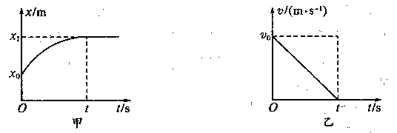
A．物体做的是曲线运动
B．物体做加速度越来越小的运动
C．甲图中t/2时刻，图线的斜率为v₀/2
D．x₁-x₀>v₀t/2
18.两物体A、B由静止开始从同一位置沿相同方向同时开始做直线运动，其运动的位移—时间（x—t）图象如图所示.下列说法正确的是（ ）
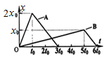
A．两物体A、B在t=2.5t₀时刻相距最远
B．两物体A、B在减速运动过程中加速度相同
C．两物体A、B在t=2.5t₀时刻速度相同
D．两物体A、B在t=t₀时刻相距最远
19. 2013年12月14日21时11分，嫦娥三号着陆器成功降落在月球虹湾地区，实现中国人的飞天梦想。着陆器在距离月面100m处悬停，自动判断合适着陆点后，竖直下降到距离月面4 m时速度变为0，然后关闭推力发动机自由下落，直至平稳着陆．为了理解着陆器着陆过程，我们假设着陆器下降过程中的高度与时间关系图象如图所示，并假设着陆器从距离月面100m高处竖直下降到距离月面4 m过程中先做匀加速直线运动，后做匀减速直线运动。下列说法正确的是
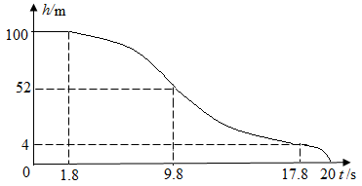
A．1.8s~17.8s过程中加速度大小恒定
B．着陆器着陆过程中最大速度为12m/s
C．着陆器着陆时的速度大约为3.6m/s
D．着陆器从距离月面100m高处竖直下降到距离月面4 m过程中的平均速度为5m/s
20.(2015·广东理综)甲、乙两人同时同地出发骑自行车做直线运动,前1 h内的位移—时间图象如图所示。下列表述正确的是( )
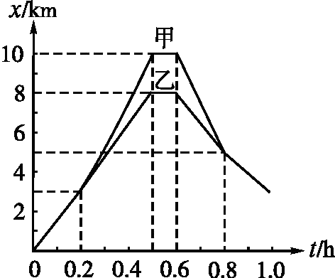
A.0.2~0.5 h内,甲的加速度比乙的大
B.0.2~0.5 h内,甲的速度比乙的大
C.0.6~0.8 h内,甲的位移比乙的小
D.0.8 h内,甲、乙骑行的路程相等
21.甲、乙两车在同一水平道路上，一前一后相距x＝4 m，乙车在前，甲车在后．某时刻两车同时开始运动，两车运动的x-t图象如图所示，则下列表述正确的是( )
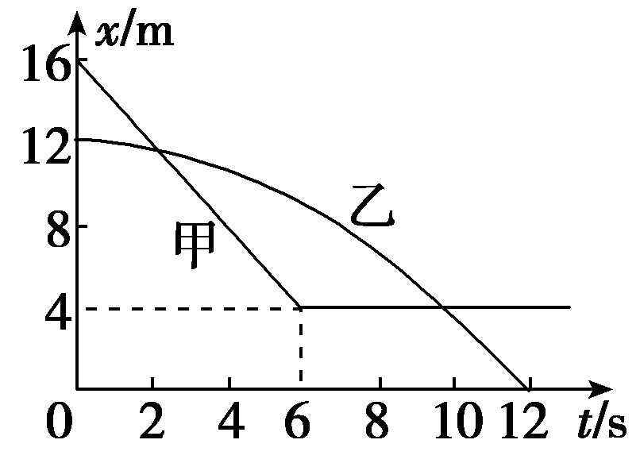
A．乙车做曲线运动，甲车做直线运动
B．甲车先做匀减速运动，后做匀速运动
C．乙车的速度不断增大
D．两车相遇两次
22.如图是甲乙两物体从同一点开始做直线运动的运动图像，下列说法正确的是
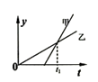
A．若y表示位移，则t₁时间内甲的位移小于乙的位移
B．若y表示速度，则t1时间内甲的位移小于乙的位移
C．若y表示位移，则t= t₁时甲的速度大于乙的速度
D．若y表示速度，则t= t₁时甲的速度大于乙的速度
23.（2018石家庄摸底考试）甲、乙两物体在同一水平地面上做直线运动，其运动的v-t图象如图所示，已知乙物体从静止开始做匀加速直线运动。下列说法正确的是
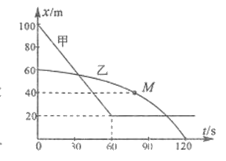
A.甲物体先做匀减速直线运动.后做匀速直线运动
B在0～120s内.乙物体的平均速度大小大于0.5/s
C在0～120s内，甲物体运动的位移大小小于乙物体运动的位移大小
D.乙物体在M点所对应的瞬时速度大小一定大于0.5m/s
24．（2018·洛阳六校联考）如图所示，为甲乙两物体在同一直线上运动的位置坐标x随时间t变化的图象，已知甲对应的是图象中的直线，乙对应的是图象中的曲线，则下列说法正确的是( )
A．甲做匀减速直线运动
B．乙做变速直线运动
C．0﹣t₁时间内两物体平均速度大小相等
D．0～t₂时间内甲的平均速度小于乙的平均速度
25．(2018北京朝阳联考)某质点做直线运动，其位移x与时间t的关系图象如图所示。则
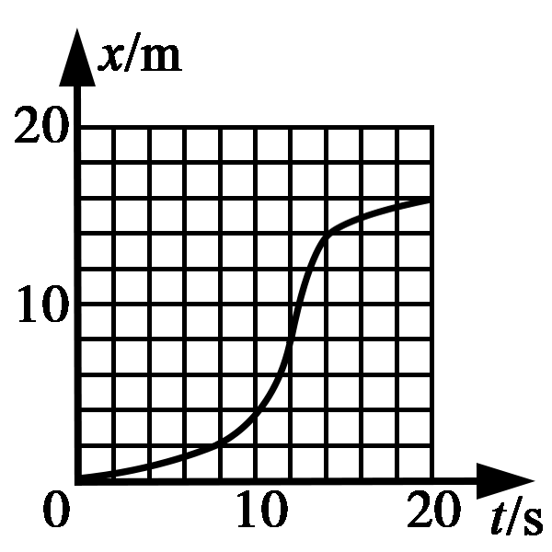
A.在t=12 s时质点开始做反向的直线运动
B.在0~20 s时间内质点的速度不断增大
C.在0~20 s时间内质点的平均速度大小为0.8 m/s
D.在0~20 s时间内质点的瞬时速度等于它在这段时间内平均速度的时刻只有一处
26.如图，s-t图像反映了甲、乙两车在同一条直道上行驶的位置随时间变化的关系，己知乙车做匀变速直线运动，其图线与t轴相切于10s处，下列说法正确的是
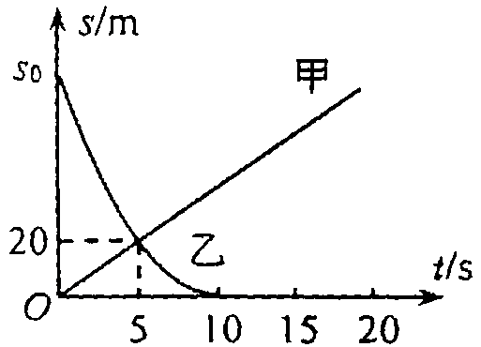
A．5s时两车速度相等
B．甲车的速度为4m/s
C．乙车的加速度大小为1.6m/s²
D．乙车的初位置在s₀=80m处
27.如图所示是甲、乙两物体从同一点出发的位移－时间(x－t)图象，由图象可以看出在0～4 s这段时间内( )
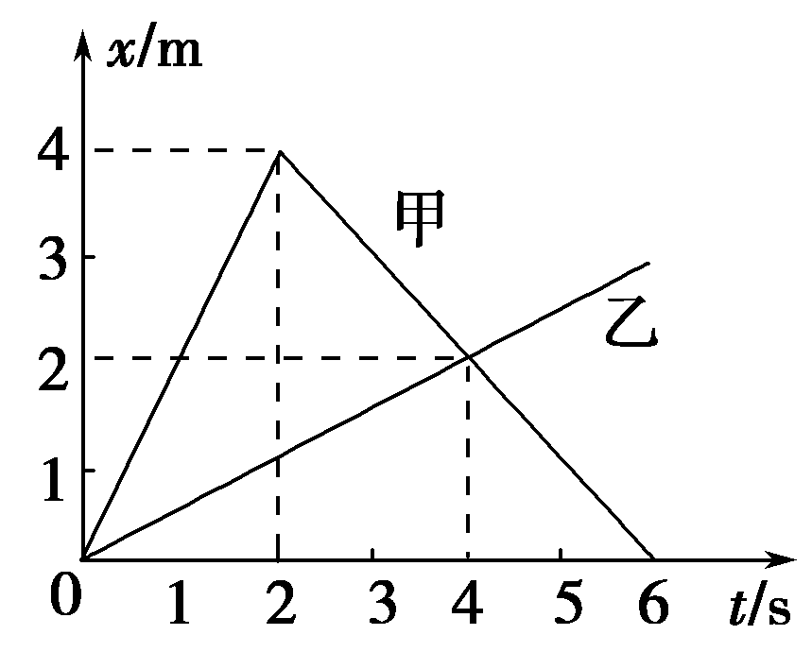
A.甲、乙两物体始终同向运动
B.4 s时甲、乙两物体之间的距离最大
C.甲的平均速度大于乙的平均速度
D.甲、乙两物体之间的最大距离为3 m

